单板计算机
工业主板

w w w . i e i w o r l d . c o m . c n

IMBA-BDE |  |  |  |  |  |  |  |  |  |  | ATX 主板支持 14nm Intel® Xeon® D1500 系列, DDR4, VGA, dual Intel® GbE/dual Intel®
 |  |  |  |  |  |  |  |  |  |  | 10GbE, 四个 USB 3.1 |  |  |  |  |  |  |  |  |  |  |  | Gen 1 (5Gb/s), 六个 SATA 6Gb/s, HD 音频, 以及 RoHS
双通道DDR4 2133 |  |  |  |  |  |  |  | SATA 6Gb/s前面板 |  |  |  |  |  |  |  |  |  |  |  |  |  |  | 支持高速 10GbE 附加卡
MHz
 |  |  |  |  |  |  |  |  |  |  |  |  |  |  |  |  |  |  |  |  |  |  | 集成 10GbE LAN 接口
 |  |  |  |  |  |  |  |  |  |  |  |  |  |  |  |  |  |  |  |  |  | USB 2.0 | 10GbE LAN 卡，满足客户要求，支持高速网络连接
 |  |  |  |  |  |  |  |  |  |  |  |  |  |  |  |  |  |  |  |  |  | (Type A)
 |  |  |  |  |  |  |  |  |  |  |  |  |  |  |  |  |  |  |  |  |  | USB 2.0
 |  |  |  |  |  |  |  |  |  |  |  |  |  |  |  |  |  |  |  |  |  | M.2 (M key)
 |  |  |  |  |  |  |  |  |  |  |  |  |  |  |  |  |  |  |  |  |  | DIO
 |  |  |  |  |  |  |  |  |  |  |  |  |  |  |  |  |  |  |  |  |  | RS-232 |  |  |  |  |  |  |  |  |  |  | LAN-10G2SF-PHY-CS4227
 |  |  |  |  |  |  |  |  |  |  |  |  |  |  |  |  |  |  |  |  |  | TPM |  |  |  | LAN 1
 |  |  |  |  |  |  |  |  |  |  |  |  |  |  |  |  |  |  |  |  |  |  |  | RS-232 |  |  |  | LAN 2
 |  |  |  |  |  |  |  |  |  |  |  |  |  |  |  |  |  |  |  |  |  | 1 x PCIe x4
 |  |  |  |  |  |  |  |  |  |  |  |  |  |  |  |  |  |  |  |  |  | (Gen2)
 |  |  |  |  |  |  |  |  |  |  |  |  |  |  |  |  |  |  |  |  |  |  | KB/MS VGA |  |  | 4 x USB 3.1
 |  |  |  | 1 x PCIe x45 x PCIe x4 (Gen3)
 |  |  |  |  |  |  |  |  |  |  |  |  |  |  |  |  |  |  |  |  |  |  |  |  |  |  |  |  | 2 x USB 2.0
 |  |  |  | （仅适用于10GLAN卡）
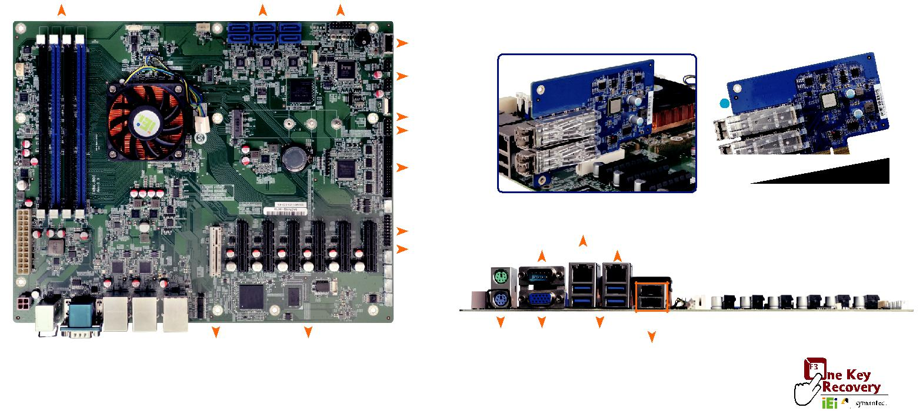

产品规格

SoC
IIntel® Xeon 处理器 D-1500 产品系列

内存
四个 288-pin 2133 MHz 双通道 DDR4 SDRAM 无缓冲 DIMMs 最高支持 128 GB BIOS
UEFI BIOS

网络
LAN1: Intel® I211-AT PCIe 控制器

LAN2: Intel® I210-AT PCIe 控制器

LAN3&4: Inphi CS4227 PHY ( 可选 )

显示输出
1 x VGA (up to 1920x1200@60 Hz)

外部 I/O 接口
1 x KB/MS 2xUSB2.0
1 x RS-232 4 x USB 3.1

内部 I/O 接口
1 x KB/MS (1x6 pin) 1 x RS-232/RS-422/485 (2x5 pin, P=2.54)
1 x USB 2.0 (180° Type-A) 4 x RS-232 (2x5 pin, P=2.54)

4 x USB 2.0 (2x4 pin, P=2.54) 6 x SATA 6Gb/s (RAID 0/1/5/10 supported)

前面板
1 x 前面板 (2x7 pin, 电源 LED, HDD LED, 扬声器 , 电源按钮 , 重启按钮 )

LAN LED
2 x LAN LED (1x2 pin)

TPM
1 x TPM (2x10 pin)

SMBus
1 x SMBus (1x4 pin)

I²C
1 x I²C (1x4 pin)

扩展
1 x 10GbE LAN card slot
1 x M.2 connector (M key, 2242~2280, SATA & PCIe x2 signal)
1 x PCIe x4 Gen 2
5 x PCIe x4 Gen 3

看门狗定时器
软件可编程，支持 1~255 秒系统复位

数字 I/O
8-bit 数字 I/O (2x5 pin)

风扇接口
1 x CPU 智能风扇 (1x4 pin)

1 x 系统智能风扇 (1x4 pin)

电源
ATX 电源 , ATX/AT 模式电源

功耗
3.3V@0.11A, 5V@2.83A, 12V@3.97A

(Intel® Xeon D-1548 2.0GHz CPU 以及 32GB ( 四个 4 GB) 2133MHz DDR4 内存 )

工作温度
0°C ~ 60°C

存储温度
-10°C ~ 70°C

工作湿度
5% ~ 95%, 无冷凝

尺寸
244mm x 305mm

重量
GW: 1200g / NW: 700g

CE/FCC 标准

Native | 3 |  | USB
PCIe
Gen. |  | DDR4 2133 | USB 3.1 | SATA 6Gb/s | Ten GbE

产品特征

- Intel® Xeon 处理器 D-1500 产品系列

- 双通道 2133 MHz DDR4 最高达 128 GB (ECC SO-DIMM, UDIMM, RDIMM)

- 支持 Intel® 10 GbE

- 支持 PCI Express generation 3.0 at 8GT/s I/O 带宽

- 高速接口 USB 3.0 以及 SATA 6Gb/s

- IEI 一键恢复解决方案可快速创建 OS 备份和恢复

包装清单

1 x IMBA-BDE single board computer

1 x I/O shielding

2 x SATA cable

1 x QIG

订购信息
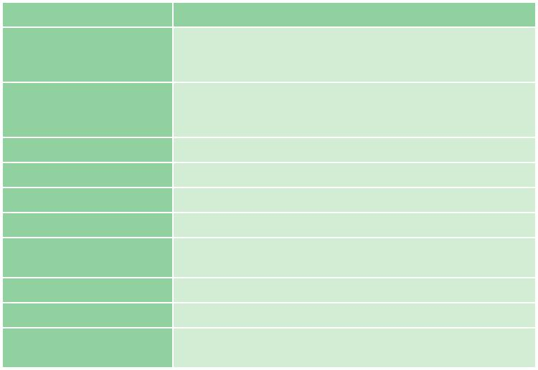

料号 描述

ATX motherboard supports 14nm Intel® Xeon® D-1548,

IMBA-BDE-D1548-R10 DDR4, VGA, dual Intel® GbE, dual 10GbE, four USB 3.0, six SATA 6Gb/s, HD Audio and RoHS

ATX motherboard supports 14nm Intel® Xeon® D-1518,

IMBA-BDE-D1518-R10 DDR4, VGA, dual Intel® GbE, dual 10GbE, four USB 3.0, six SATA 6Gb/s, HD Audio and RoHS

LAN-10G2SF-PHY-CS4227 10 GbE LAN card, dual port support, RoHS

19800-000049-RS | LPT flat cable, 240mm, P=2.54
19800-000075-RS | PS/2 KB/MS cable with bracket, 220mm, P=2.0
19800-003100-100-RS | Dual port USB cable with bracket, 300mm, P=2.54
19800-020100-100-RS | RS-232 cable with bracket, Dual 10-pin to dual DB-9, 230mm,
 | P=2.54
32102-000100-200-RS | SATA power cable, MOLEX 5264-4P to SATA15P
32205-003800-300-RS | RS-422/485 cable, 200mm, P=2.0
TPM-IN01-R20 | 20-pin Infineon TPM module, software management tool,
 | firmware v3.17

IMBA-BDE-2019-V10

